Муниципальное дошкольное образовательное автономное учреждение
«Детский сад №167»

КОНСПЕКТ ОБРАЗОВАТЕЛЬНОЙ ДЕЯТЕЛЬНОСТИ

тЕМА: «Доброе сердце»

образовательная область

музыкальное развитие

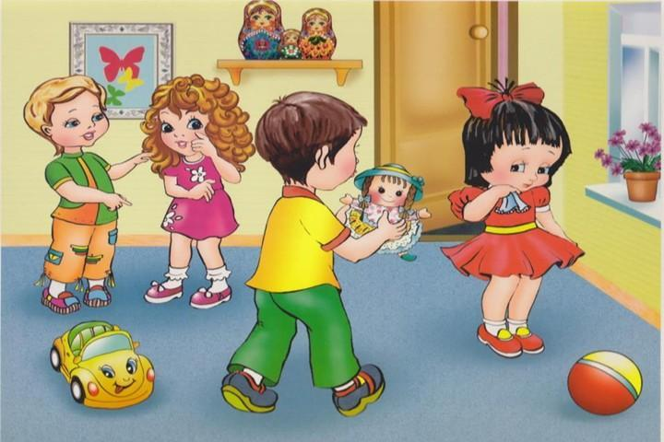

Выполнила: Ивушкина Ирина Алексеевна музыкальный руководитель первой квалификационной категории
г. Оренбург, 2022

Цель:
Формирование у детей духовно-нравственных качеств личности в отношениях с родными.

Задачи:
1. расширять и углублять представления о проявлениях таких нравственных качеств, как доброта, милосердие, любовь. Воспитывать желание быть добрым и совершать добрые поступки.

2. Используя выразительные средства языка, произведения устного народного творчества (пословицы и поговорки, музыкальные произведения, поэзию и прозу приобщать детей к духовной культуре.

3. Продолжать учить откликаться на музыкальные произведения, высказываться, выражая свои переживания словами, петь выразительно знакомую песню.

Музыкальный руководитель: Ребята, сегодня у нас необычное занятие. Я вам прочитаю рассказ, который называется «Брат и сестра». Послушайте.

Ира и Боря – брат и сестра. Ира играла с Борей и нечаянно оторвала у его лошади хвост. Боря очень рассердился. Он весь покраснел, крепко сжал кулаки и хотел наброситься на сестрёнку.

Вот я сейчас! Я сейчас тебе задам!

Ирочка вся сжалась от испуга. Внутри у неё что-то задрожало, а на глазах выступили слёзы.

- Я, я, я нечаянно. Прости меня, пожалуйста, Боренька. Я тебя поцелую.

Боря остановился. Лицо его прояснилось. Глаза заблестели, кулаки сами собой разжались. Он крепко обнял свою сестрёнку, поцеловал её в щёчку, и дети снова стали играть.

После небольшой паузы повторное чтение рассказа.

- Ребята, что произошло между братом и сестрой?

- Расскажите словами, как себя чувствовала сестрёнка? (испуганно, страшно, ей хотелось плакать, она дрожала от страха).

- Ребята, вы знаете, что музыка тоже может передавать настроение, чувства человека. Как вы думаете, о чём нам рассказывает вот эта музыка?

Слушание пьесы «Первая утрата», музыка Р. Шумана из «Альбома для юношества».

Выслушать высказывания детей. Подвести итог.

- Музыка тихая, грустная. Рассказывает о переживаниях девочки. Слышны всхлипывания, вздохи. Мне представляются глаза девочки, наполненные слезами. И, кажется, она думает, о том, что нужно сделать, чтобы брат не сердился.
Что значит «чувствовать»?

- Что можно чувствовать языком?

- Что можно чувствовать пальцами?

- Всем телом?

- А что можно чувствовать сердцем?

- Как вы думаете, что же задрожало у Ирочки внутри? (сердце, душа).

- Отчего вам, иногда хочется плакать? (от боли, от обиды).

- Да, бывает, что мы причиняем друг другу боль не только телесную, но и душевную. Телесную боль можно вылечить таблеткой, мазью, каким-нибудь лекарством. Подумайте, а чем можно вылечить душевную боль?

- Душевную боль лечит доброе слово, доброе расположение, прощение, дружба и, конечно, любовь. Брат очень любил сестру и смог быстро простить её. Боре и самому стало легко и хорошо, что он быстро простил сестру. - А теперь поговорим о Боре. И попробуем рассказать словами, как себя чувствовал Боря, когда хотел наброситься с кулаками на сестру? Каким он был в тот момент? (злым, страшным, агрессивным, гневным).

Вот таким.

Слушание пьесы «Марш Бармалея», музыка С. Слонимского, «Детские пьесы» (небольшой фрагмент).

Выслушать высказывания детей. Подвести итог.

- О Борином настроении рассказывает музыка совсем другого характера. Она звучит громче и напористее. Боря сжал кулаки и наступает на сестрёнку, грозя ими. Глаза сердитые, брови сдвинуты, волосы взлохмачены. Он прямо – таки страшен в гневе. Брат, то подходит к сестрёнке поближе, то отходит назад, не решаясь ударить девочку. Ударил ли Боря сестру? Почему нет?

- Что сделала сестрёнка?

- Какую песню вам хочется спеть для Бори? (ответы детей)

Дети исполняют «Песню о доброте», музыка Т. Мухаметшиной

- Какое сердце у Бори? (доброе).

- Что такое доброта?

- Легко ли быть добрым?

- У кого из ваших родных самое доброе и любящее сердце?

Дети читают стихи о доброте

1 ребенок: Доброта нужна всем людям,

Пусть побольше добрых будет.

Говорят не зря при встрече:

«Добрый день» и «Добрый вечер».

И не зря ведь есть у нас

Пожеланье «В добрый час».

Доброта — она от века

Украшенье человека…

2 ребенок: Добрым быть совсем, совсем не просто.

Не зависит доброта от роста,

Не зависит доброта от цвета,

Доброта — не пряник, не конфета.

3 ребенок: Только надо, надо добрым быть

И в беде друг друга не забыть.

И завертится земля быстрей,

Если будем мы с тобой добрей.

4 ребенок: — Добрый день! — тебе сказали,

— Добрый день! — ответил ты.

Как две ниточки связали

Теплоты и доброты.

Дети исполняют танец «Дружные ребята».

- Ребята, доброту люди всегда ценили. И придумали много пословиц. Назовите, какие вы знаете пословицы о доброте.

-Доброе слово лечит, злое калечит.

-Торопись на доброе дело, худое само приспеет.

-Добрая слава лежит, а худая бежит.

-Не одежда красит человека, а его добрые дела.

-Добрые слова дороже богатства.

-Не хвались серебром, а хвались добром.

-Кто добро творит, тому Бог отплатит.

-За добрые дела добром платят.

-Злой плачет от зависти, а добрый- от радости.

- Ребята, а что нам помогает выражать свои чувства?

- Как вы определяете, в каком настроении ваш друг, мама? (выражение лица, слова, интонация голоса, жесты).

Проводится игра «Комплименты».

Стоя в кругу, участники берутся за руки. Глядя в глаза соседу, надо сказать ему несколько добрых слов, за что-то похвалить. Принимающий кивает головой и говорит : «Спасибо. Мне очень приятно!» Затем он дарит комплимент своему соседу.

Музыкальный руководитель: Молодцы, я вижу, вы знаете и умеете делать добрые дела и хочу подарить вам сердечки, наденьте их, как медальоны, пусть ваши сердца всегда будут добрыми.
Чем больше в мире доброты —
Счастливей будете все вы.
Вот такими стихами я хочу закончить наше занятие сегодня. Всего вам доброго! До свидания!

